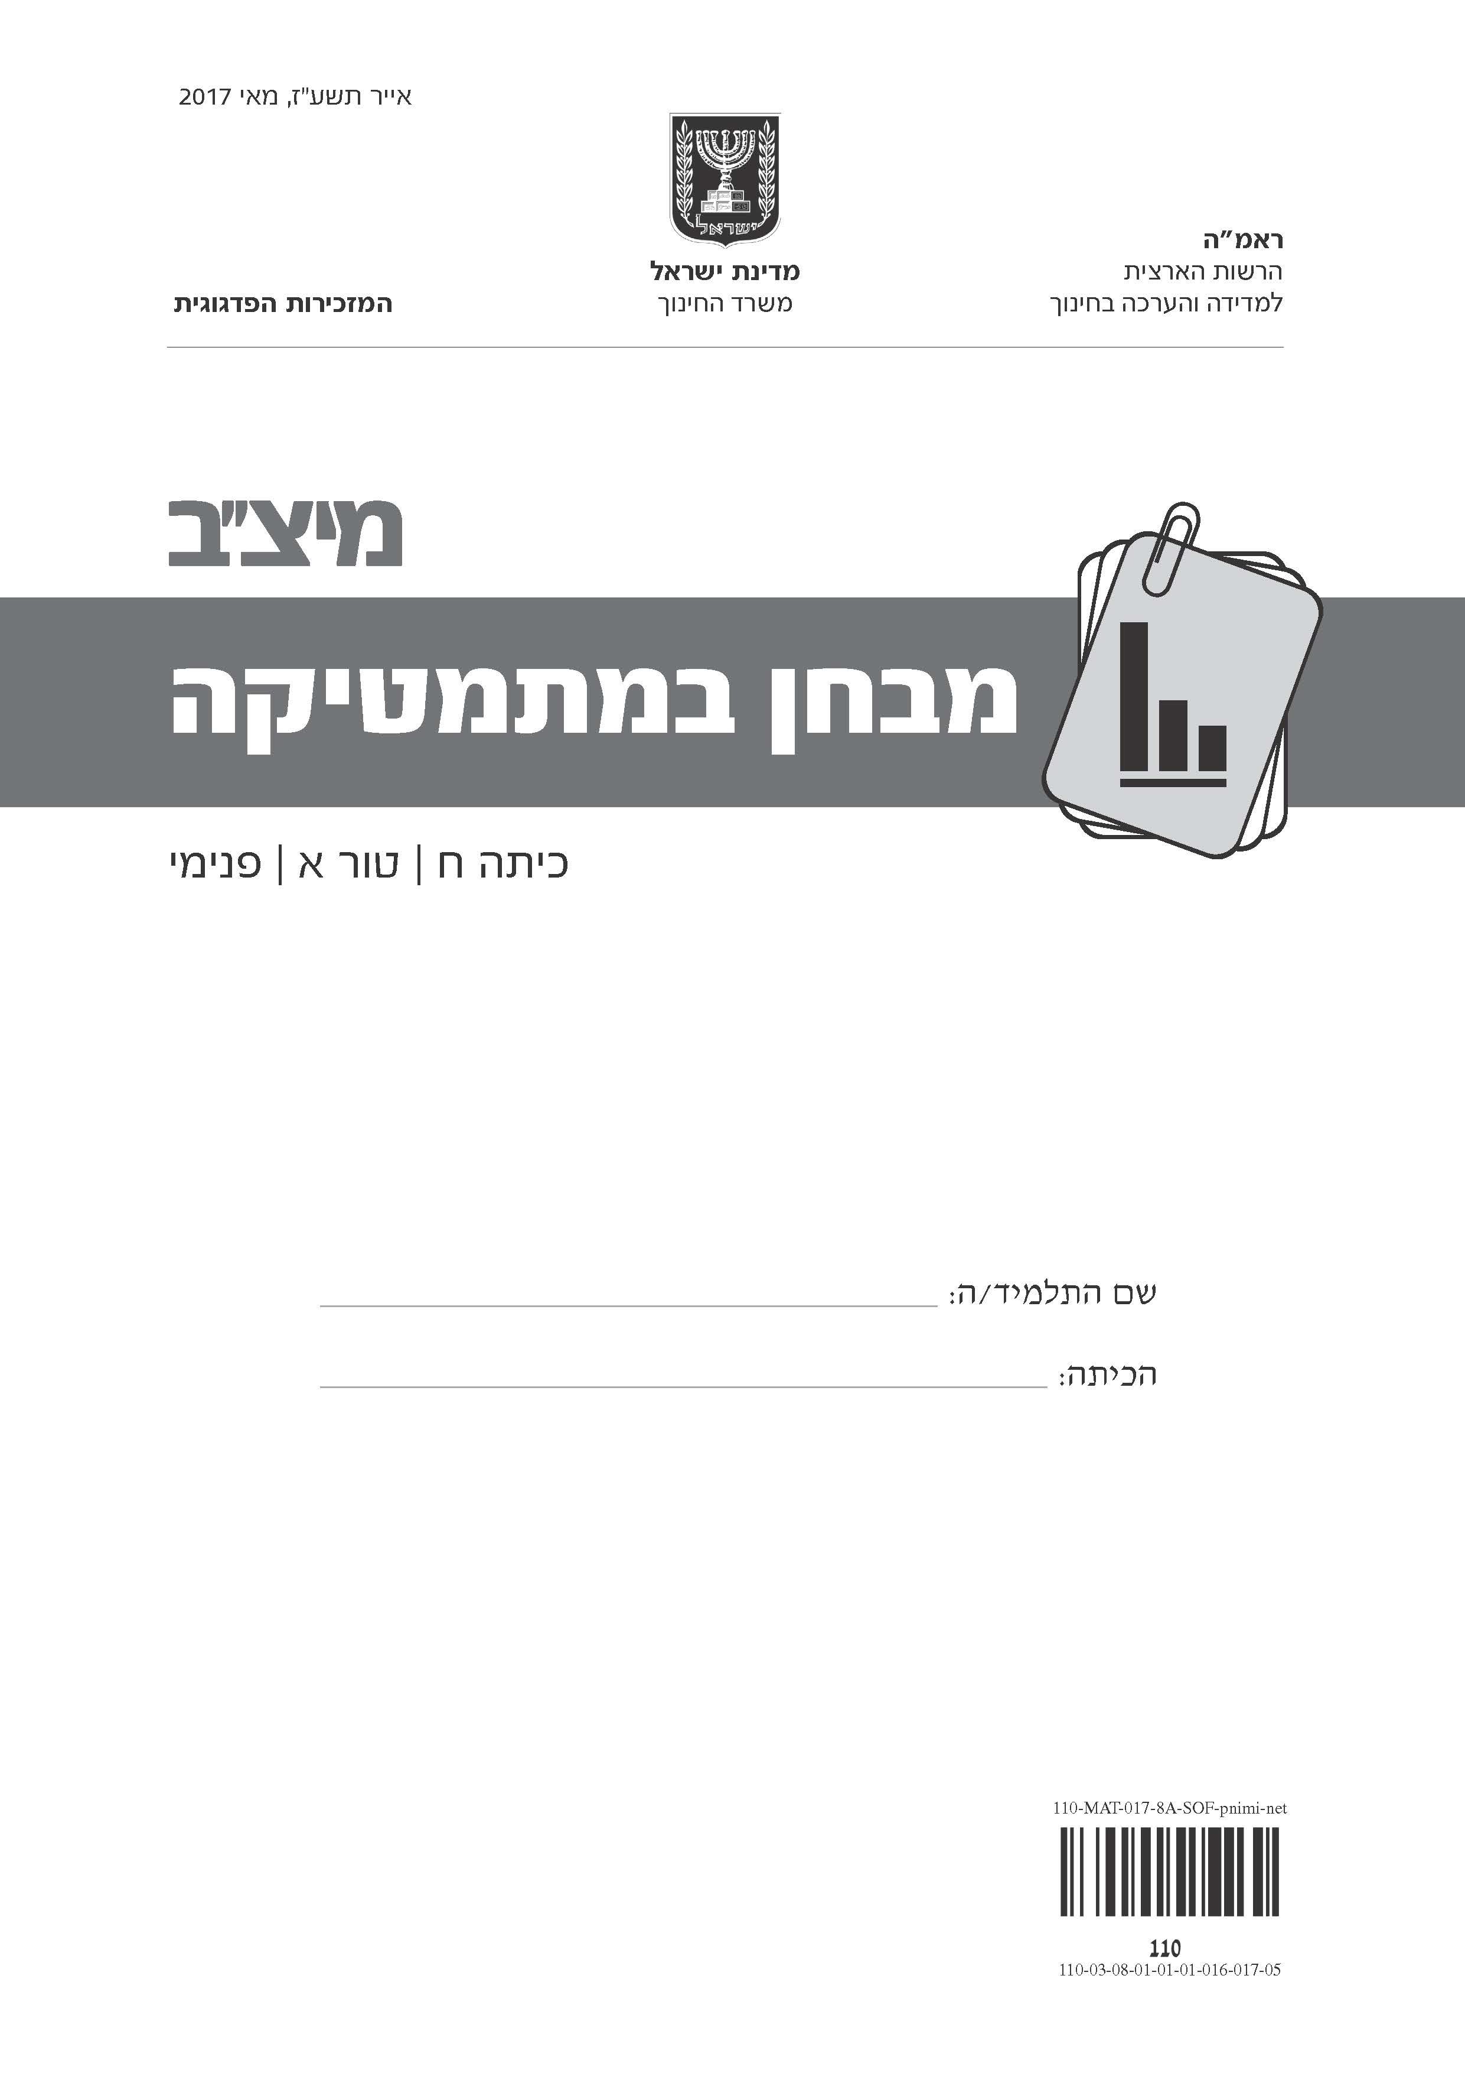

בסוף המבחן מצורף דף לטיוטה (דף זה לא ייבדק).
לפניכם מבחן במתמטיקה.
פתרו את כל התרגילים שבמבחן והשיבו על כל השאלות ברצינות רבה ובתשומת לב.
תוכלו להיעזר במחשבון ובסרגל.
אם תתבקשו לבחור תשובה נכונה אחת מבין כמה תשובות, סמנו × ליד תשובה אחת שבחרתם.
לרשותכם 90 דקות, אך אם תזדקקו לזמן נוסף, בקשו מהמורה.
בהצלחה!
השאלות
1. ביום חורפי שודרה מהדורת חדשות במשך 50 דקות.
20 דקות מהמהדורה עסקו במזג האוויר.
מהו היחס בין זמן הדיווח על מזג האוויר ובין הזמן ששודרה מהדורת החדשות כולה?

1 3 : 5
2 3 : 7
3 2 : 5
4 2 : 7

2. פִּתרו את המשוואה שלפניכם: 6x – 7 = 11

תשובה: x =

3. למאיה יש שטרות בארנק.
בטבלה שלפניכם מוצגים ערכי השטרות שבארנק וכמה שטרות יש מכל ערך.
ערך השטר | 20 ש״ח | 50 ש״ח | 100 ש״ח
מספר השטרות | 5 | 1 | 3

מהי ההסתברות שמאיה תוציא באקראי מהארנק שלה שטר שערכו 20 ש״ח?

1 2 3 4

4. באיזה מבין הסרטוטים שלפניכם שתי הזוויות המסומנות הן זוויות צמודות?

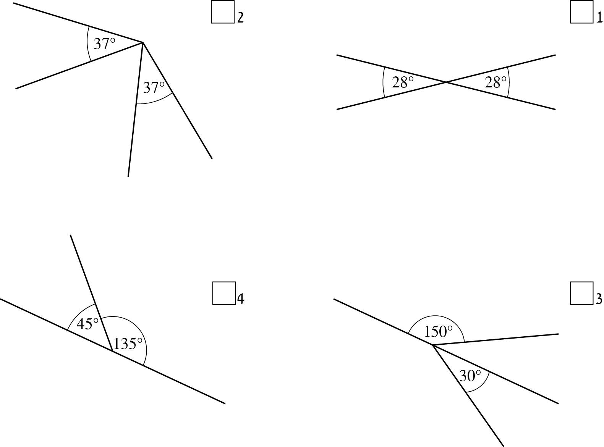

5. לפניכם המלבן ABCD. אורכי צלעותיו מיוצגים בסרטוט (המידות הן בס"מ).
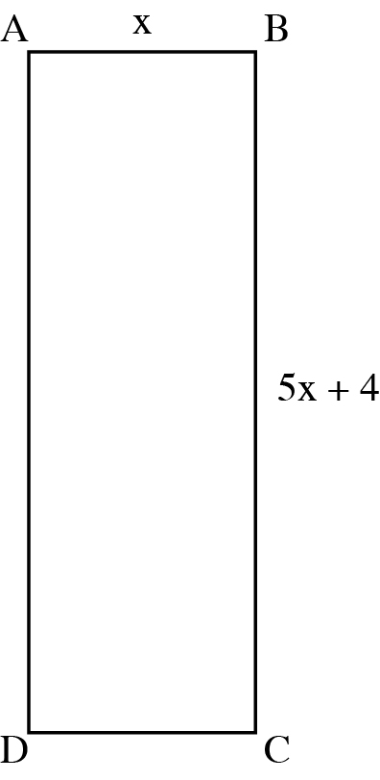
א. איזה ביטוי אלגברי מתאר את היקף המלבן?

1 2(5x + 4) + x
2 2(5x + 4) + 2x
3 5x + 4 + x
4 2⋅5x + 4 + 2x

ב. היקף המלבן ABCD הוא 68 ס"מ.
מהו אורך הצלע AB?
כִּתבו את דרך הפתרון.

תשובה: ס"מ

6. פִּתרו את המשוואה שלפניכם: 9x – 5(x – 2) = 50
כִּתבו את דרך הפתרון.

תשובה: x =

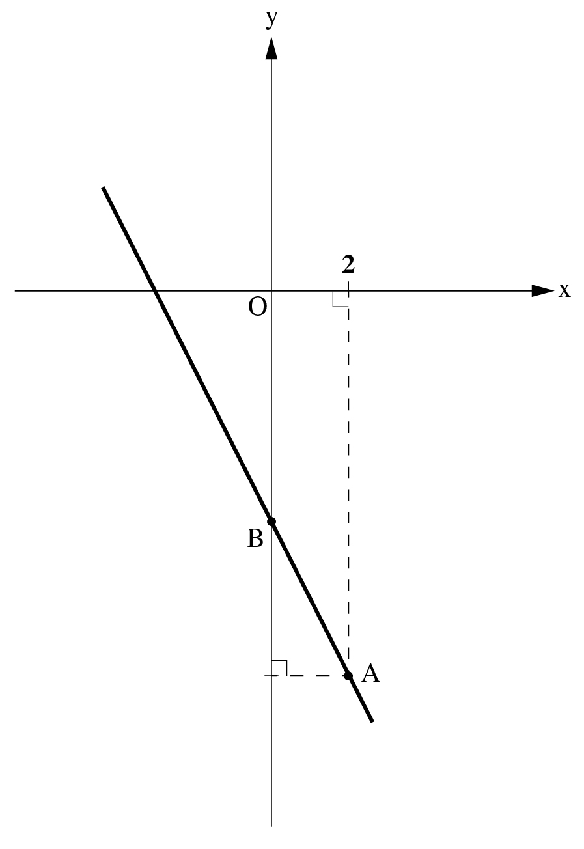
7. לפניכם גרף של הפונקציה הקווית
y = –2x – 6.
הנקודות B ,A נמצאות על גרף הפונקציה.
הנקודה B היא נקודת החיתוך של גרף
הפונקציה עם ציר ה- y.

א. מהם שיעורי הנקודה A?

תשובה: A ( , )

ב. מהו אורך הקטע OB?

תשובה: יחידות אורך

8. פִּתרו את המשוואה שלפניכם:
כִּתבו את דרך הפתרון.

תשובה: x =

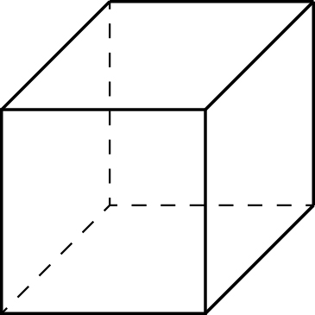
9. לפניכם קובייה.
אורך הצלע של הקובייה הוא 10 ס״מ.
מהו שטח הַפָּנִים של הקובייה?

1 600 סמ״ר
2 400 סמ״ר
3 360 סמ״ר
4 120 סמ״ר

10. בכל שורה בטבלה שלפניכם מוצג זוג של משולשים.
סַמנו לפי הנתונים שבסרטוט אם המשולשים האלה חופפים.
אם כן, כִּתבו את משפט החפיפה.

 | המשולשים | האם המשולשים חופפים?
1. | 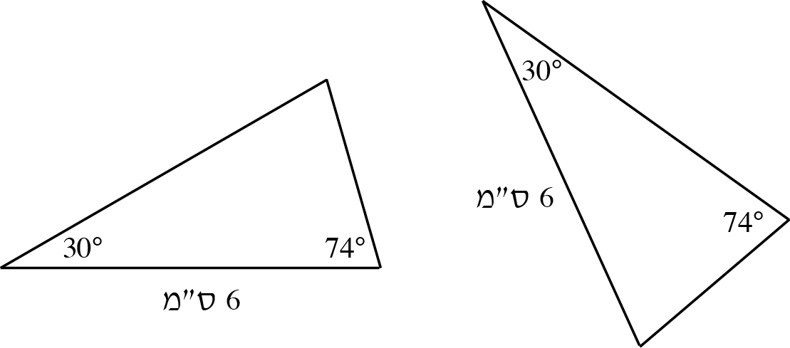 | 1 כן  2 לא  אם כן, כִּתבו את משפט החפיפה.
2. | 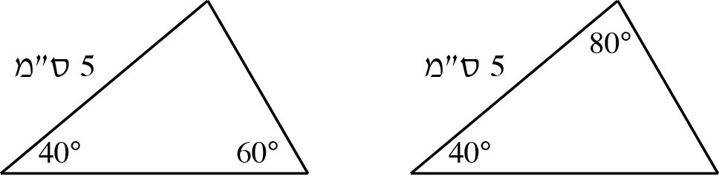 | 1 כן  2 לא  אם כן, כִּתבו את משפט החפיפה.
3. | 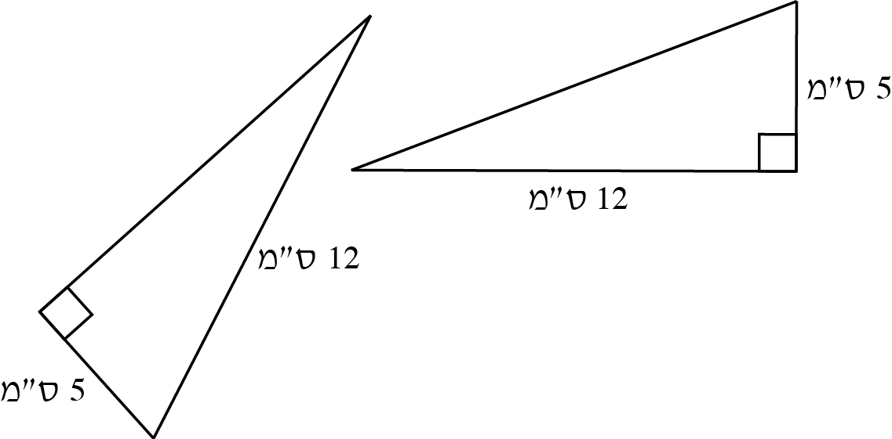 | 1 כן  2 לא  אם כן, כִּתבו את משפט החפיפה.

11. הממוצע של שלושה מספרים חיוביים הוא 90 .
א. האם ייתכן שאחד המספרים הוא 80 ?

1 כן
2 לא

אם כן, כִּתבו דוגמה לשני המספרים האחרים.
דוגמה: ,
אם לא, הַסבירו מדוע זה לא ייתכן.

ב. האם ייתכן שאחד המספרים הוא 300 ?

1 כן
2 לא

אם כן, כִּתבו דוגמה לשני המספרים האחרים.
דוגמה: ,
אם לא, הַסבירו מדוע זה לא ייתכן.

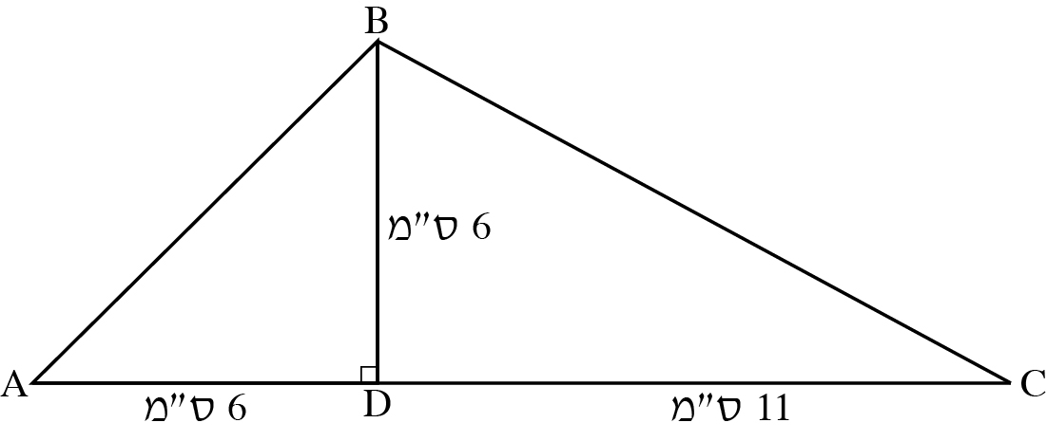
12. לפניכם המשולש ABC.
BD הוא גובה בַּמשולש.

הסתמכו על הנתונים שבסרטוט, וענו על הסעיפים שלפניכם.
א. מהו שטח המשולש ABC בסמ"ר?
כִּתבו את דרך הפתרון.

תשובה: סמ"ר

ב. מהו גודל ∢A?

תשובה: °

ג. מהו אורך הצלע BC בס״מ?
כִּתבו את דרך הפתרון.
כִּתבו את תשובתכם באמצעות שורש ריבועי או באמצעות שבר עשרוני עד דיוק של שתי ספרות אחרי הנקודה העשרונית.

תשובה: ס"מ

13. בשכבת כיתות ח בבית הספר "עלומים" ערכו סקר ובדקו בכמה רשתות חברתיות חבר כל אחד מהתלמידים.
בשכבה יש 200 תלמידים.
הדיאגרמה שלפניכם מתארת את תוצאות הסקר באחוזים.
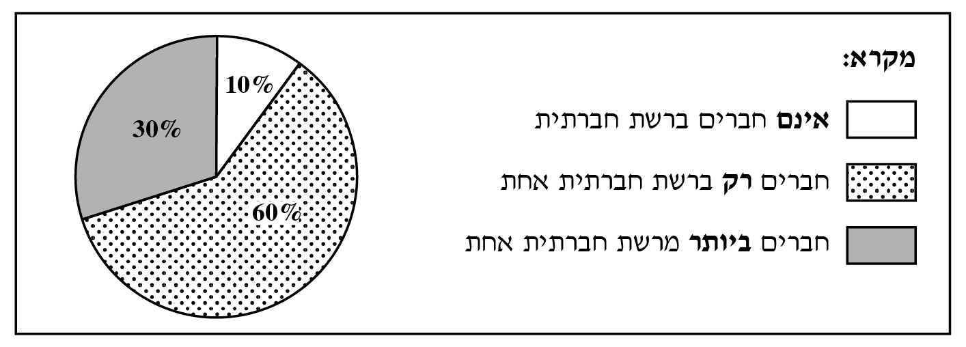
א. סַרטטו דיאגרמת מקלות או עמודות שתתאר את מספר התלמידים בכל אחת משלוש הקבוצות המוצגות בדיאגרמה.
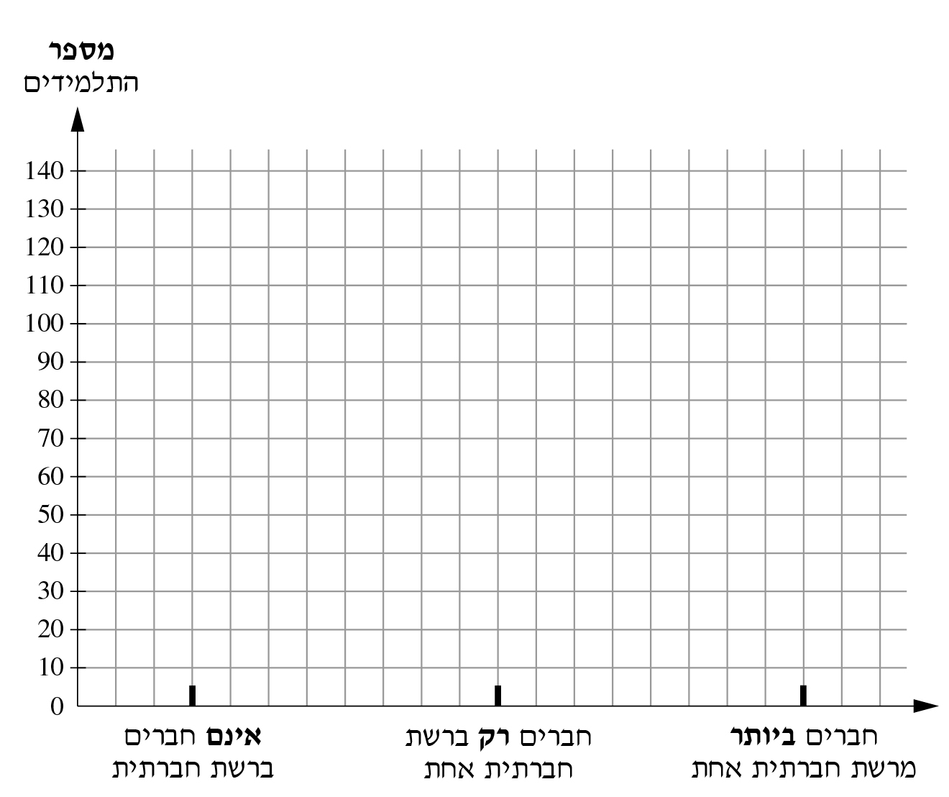

ב. לפעילות שבה השתתפו כל תלמידי כיתות ח, הצטרפו 40 תלמידים מבית ספר אחר. תלמידים אלה אינם חברים ברשת חברתית.
מהי ההסתברות לבחור באקראי תלמיד שאינו חבר ברשת חברתית, מתוך כלל התלמידים שהשתתפו בפעילות?

תשובה:

14. לתמר היו 300 ש״ח לקניית שק שינה ותרמיל.
מחיר שק השינה היה נמוך ב- 120 ש״ח ממחיר התרמיל.
המחיר של שק השינה והתרמיל יחד היה קטן מסכום הכסף שהיה לתמר.
א. x מייצג את מחיר התרמיל.
איזה אי-שוויון מתאים לכל נתוני השאלה?

1 x – 120 > 300
2 x – 120 < 300
3 x + x – 120 > 300
4 x + x – 120 < 300

ב. האם ייתכן שמחיר התרמיל שקנתה תמר היה 215 ש״ח?

1 כן
2 לא

נַמקו את תשובתכם.

15. פִּתרו את המשוואה שלפניכם: x(x + 7) – 5x = x² – 8
כִּתבו את דרך הפתרון.

תשובה: x =

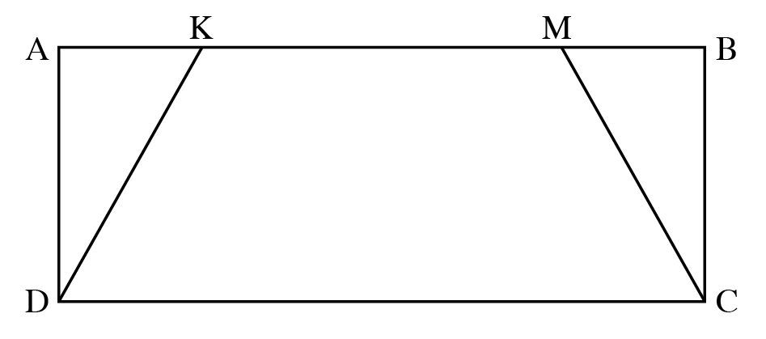
16. לפניכם המלבן ABCD.
הנקודות K, M נמצאות על הצלע AB.
נתון: AK = BM

הוכיחו שהמשולשים CBM ו- DAK חופפים.

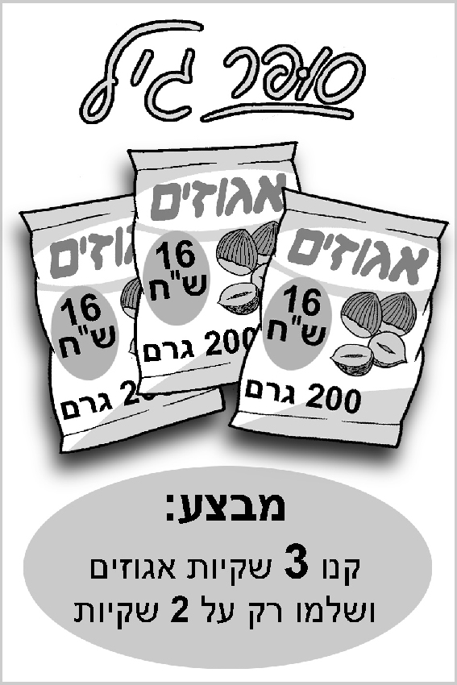
17. נורית רוצה לקנות אגוזים.
א. באיור מוצג המחיר המקורי של האגוזים ומחיר המבצע שפורסם ב"סופר גיל".
לפי מחיר המבצע, כמה תשלם נורית על 1.2 ק"ג
אגוזים ב"סופר גיל״?
כִּתבו את דרך הפתרון.

תשובה: ש"ח

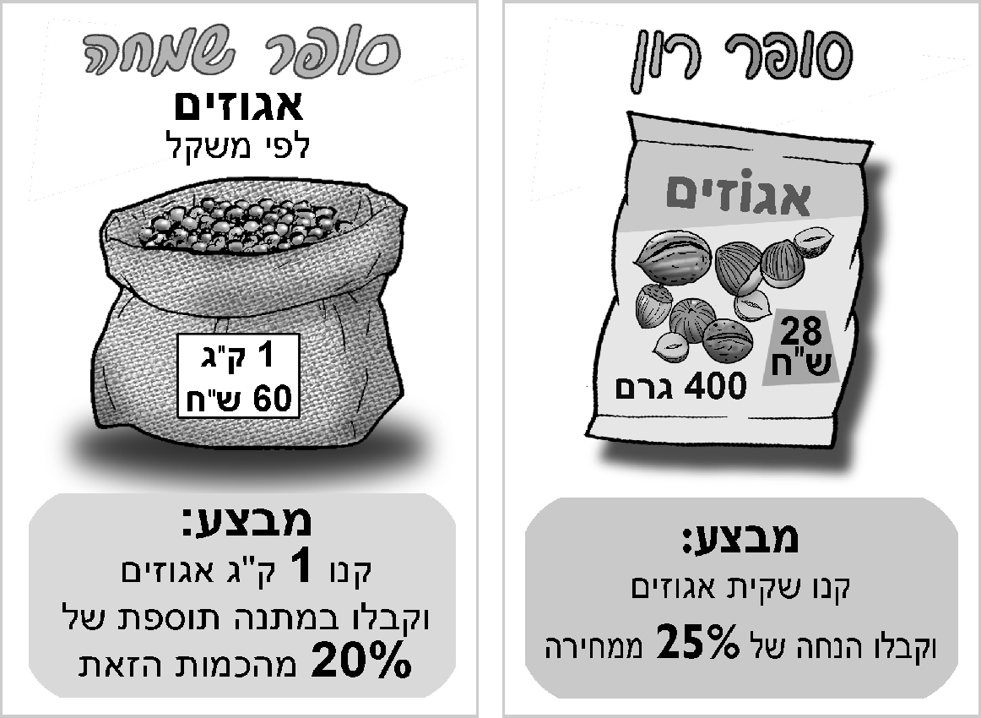
ב. נורית ראתה שיש מבצעים בשני מרכולים אחרים, כפי שמוצג באיורים.
לפי מחירי המבצע, באיזה מרכול מבין שלושת המרכולים תשלם נורית את המחיר הנמוך ביותר על 1.2 ק"ג אגוזים?

1 סופר גיל
2 סופר רון
3 סופר שמחה

נַמקו את תשובתכם בעזרת חישובים.

18. אלון קנה חולצה ומכנסיים.
מחיר החולצה היה נמוך ב- 30% ממחיר המכנסיים.
x מייצג את מחיר המכנסיים בש״ח.
א. כִּתבו ביטוי אלגברי המתאר את מחיר החולצה בש״ח.

תשובה:

ב. אלון שילם על החולצה והמכנסיים יחד 204 ש״ח.
מהו מחיר המכנסיים?
כִּתבו את דרך הפתרון.

תשובה: ש״ח

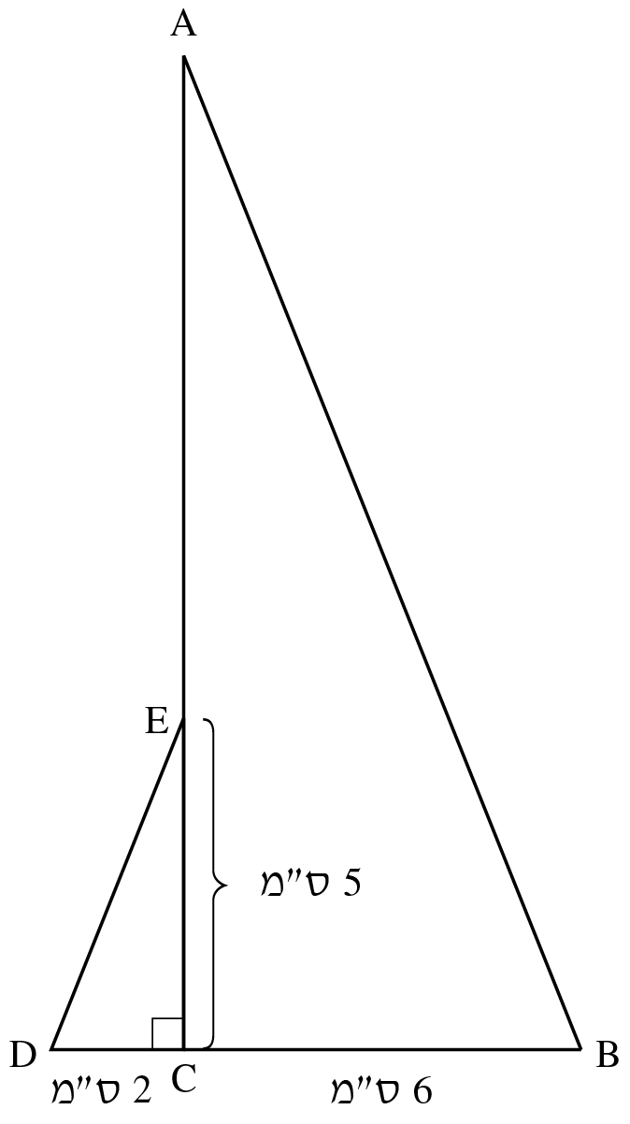
19. לפניכם סרטוט של שני משולשים ישרי-זווית.
המשולשים שבסרטוט דומים זה לזה: EDC ∼ ∆ABC∆
(הדמיון כתוב לפי סדר הקדקודים).

א. מהו יחס הדמיון בין המשולש EDC ובין
המשולש ABC?

1 6 : 5
2 5 : 2
3 3 : 1
4 2 : 1

ב. מהו אורך הצלע AC?

תשובה: ס"מ

20. בסרטוט שלפניכם הנקודות A ו- B נמצאות על ישר ששיפועו 3 .
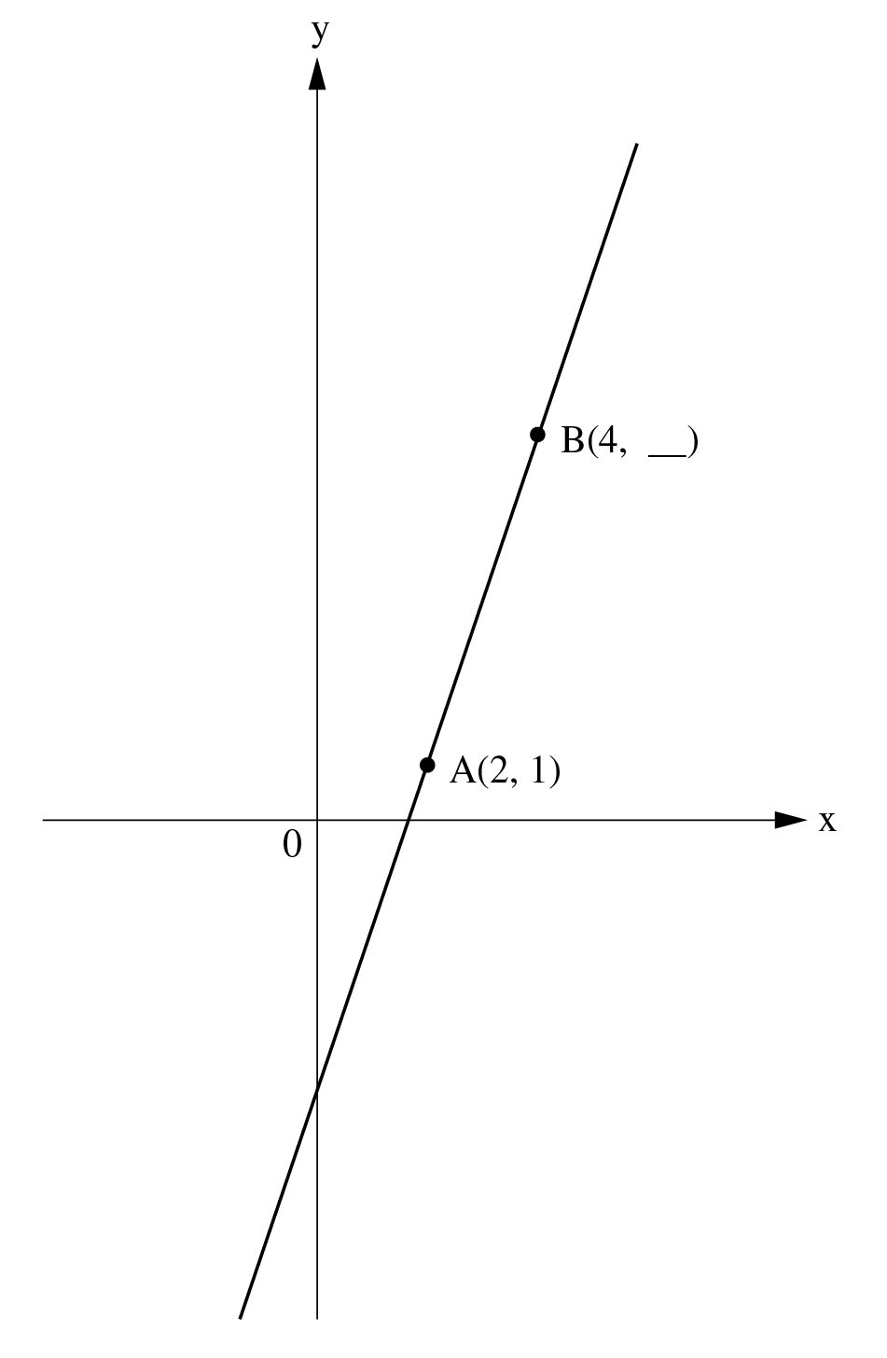
הַשלימו את השיעור החסר של הנקודה B.
כִּתבו את דרך הפתרון.

תשובה: B (4, )

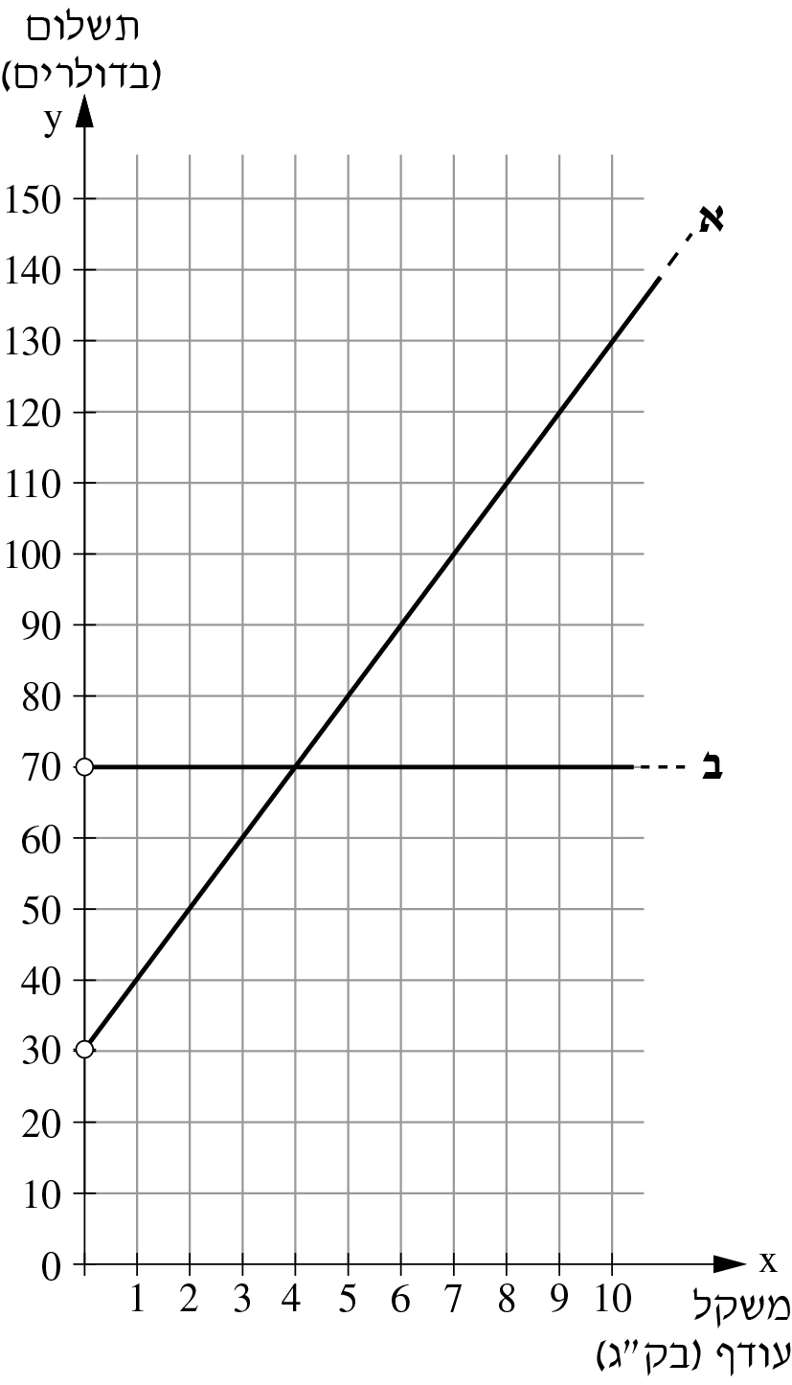
21. חברות תעופה גובות תוספת תשלום על
משקל עודף של מזוודות.
במערכת הצירים שלפניכם שני הגרפים
מתארים את התשלום בדולרים (y)
כפונקציה של המשקל העודף בק"ג (x).
גרף א מייצג את חברת התעופה ״שחק״.
גרף ב מייצג את חברת התעופה ״מרום״.

א. השלימו את משוואת הישר (הייצוג האלגברי) של כל אחד מהישרים המוצגים במערכת הצירים.

תשובה: 1. חברת ״שחק״: (x > 0) = y

2. חברת ״מרום״: (x > 0) = y

ב. אלעד טס באחת מחברות התעופה האלה ולקח אִתו מזוודה שהמשקל העודף שלה היה 12 ק"ג. ביום הטיסה כל דולר היה שווה 4 ש״ח.
כמה ש״ח חסך אלעד על המזוודה אם הוא טס בחברת התעופה שבה המחיר על המזוודה היה נמוך יותר?
כִּתבו את דרך הפתרון.

תשובה: ש״ח

טיוטה

